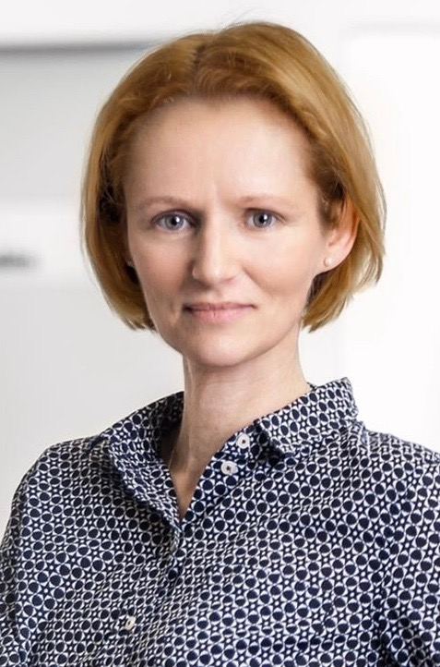
Lebenslauf
Name: Dr. med. Diana Rameil, geb. Kloss
Vorname: Diana

geb. am: 04. August 1970
in: Berlin
Staatsangehörigkeit: Deutsch
Konfession: Konfessionslos
Familienstand: verheiratet mit Burkhard Rameil, Brand Manager, Vorstand a.D.
Kinder: Tizian, Phileas, Laurin, Annalies, Henni

Schulische und berufliche Ausbildung:
1977 - 1983 Grundschule
1983 - 1989 Gymnasium (Abgang 12. Klasse mit mittlerer Reife)
1990 - 1993 Ausbildung zur Arzthelferin in der gynäkologischen Praxis
von E. Fischdick, Berlin
1994 - 1997 Berlin Kolleg, Institut zur Erlangung der Allgemeinen
Hochschulreife (Abschluss Allgemeine Hochschulreife)
1997 Aufnahme des Studiums der Humanmedizin an der FU Berlin
2002 Physikum
2003 1. Staatsexamen
2005 2. Staatsexamen
2003 - 2005 2 Klinikfamulaturen in der Abteilung für Gynäkologie und Geburtshilfe Vivantes-Humboldt-Klinikum Berlin unter der Leitung von Prof. Strecker, 2 Praxisfamulaturen in einer Praxis für innere Medizin in Berlin
2005 - 2006 1. PJ-Tertial Chirurgie, Chariè Berlin, Campus Mitte
2. PJ-Tertial, Gynäkologie und Geburtshilfe, Charitè Berlin, Campus Virchow
3. PJ-Tertial, Innere Medizin, Charité Berlin, Campus Virchow
2006 3. Staatsexamen und Approbation in Berlin
2007 Beginn Facharztausbildung Gynäkologie und Geburtshilfe, St. Martinus Hospital, Olpe
2008 - 31.05.2012 Weiterführung Facharztausbildung für Gynäkologie und Geburtshilfe, St. Barbara Krankenhaus, Attendorn
2011 Promotion zum Dr. med. in der Klinik für Visceral-, Gefäß-, und Thoraxchirugie der medizinischen Fakultät der Charitè - Universitätsmedizin Berlin, Dissertation „Einfluß Heimparenteraler Ernährung auf die Überlebenszeit von Tumorpatienten“ unter der Leitung von PD. Dr. med. Paul Thul
28.04.2012 Anerkennung Fachärztin für Frauenheilkunde und Geburtshilfe, Ärztekammer Westfalen - Lippe, NRW
01.01.2013 Niederlassung als selbständige Fachärztin für Frauenheilkunde und Geburtshilfe in Neuss
03.2013 - 03.2015 Masterstudiengang Medizinrecht an der Rechtswissenschaftlichen Fakultät in der Westfälischen Wilhelmsuniversität zu Münster, JurGrad, LL.M., Masterthesis „Off-Label-Use-Möglichkeiten, Grenzen und Gefahren (mit klinischem Beispiel Fibrinkleber)“ unter der Leitung von Prof. Dr. jur. Thomas Gutmann
04.2015 - 04.2016 Masterstudiengang Gesundheitsökonomie, Universität Bielefeld, Master of Health Administration
31.03.2017 Beendigung der selbständigen Niederlassung in Neuss
17.04.2017 Leitende Oberärztin, gyn. Onkolgie, Nordfriesland
01.01.2018 - 31.03.2019 Niederlassung als selbständige Fachärztin für Frauenheilkunde und Geburtshilfe in Goch
01.05.2019 - 30.04.2023 Leitende Ärztin für Arzthaftung und Medizinrecht bei der Techniker Krankenkasse
10/2018 bis 02/2020 Refreshing Masterstudiengang Medizinrecht an der Rechtswissenschaftlichen Fakultät der Wilhelmsuniversität zu Münster, JurGrad
11/2021 - 03/2023 Gleichstellungsbeauftragte FZUR
01.05.2023 Oberärztin Patientenversorgung
04/2022 - 01/2025 Beendigung Masterstudiengang Gesundheitsökonomie / MHA
(Masterthesis: Gesundheitsökonomische Bedeutung der
Patientensicherheit für die GKV)
seit 09/2025 Beratende Tätigkeit Patientensicherheit

Publikationen: Predictability of Survival of Cancer Patients on Parenteral Nutrition, ESPEN Late Break, 21.07.2007:
Thul P., Hilgers R., Rameil D.

Der TK-Patientensicherheitszirkel PSZ:
„Kooperation zwischen Behandlungsfehlermanagement in der gesetzlichen Krankenversicherung und externen klinischen Risikomanagement“
Rameil D., Soltau C., Arendt S., Rall M., Huckels-Baumgart S., Tannheimer M., Hinsch K., Müller H.

Mitgliedschaften: DEGUM (Deutsche Gesellschaft für Ultraschall in der Medizin)

Arbeitsgemeinschaft für Zervixpathologie und Kolposkopie e.V. (AG CPC)

Weitere berufliche Tätigkeiten:

Seit 2011 beratende Tätigkeit für die medizinrechtliche Kanzlei Dr. Holl, Lehrbeauftragter der Heinrich -Heine-Universität Düsseldorf für das Arzthaftungsrecht
2015 - 2021 Tätigkeit als externe Gutachterin für den MDK Berlin- Brandenburg und Anwaltskanzleien
2023 - Beratende Tätigkeit Patientensicherheit und

Behandlungsfehler

Dr. Diana Rameil

